GMF: Quá trình loại bỏ khí cacbon sẽ tạo ra nhiều việc làm mới
Theo Safety4sea

Credit: Shutterstock

Diễn đàn Hàng hải Toàn cầu (Global Maritime Forum-GMF) đã chỉ ra tiềm năng kinh tế to lớn do việc loại bỏ khí cacbon trong vận tải biển mang lại, vì nó được kỳ vọng sẽ tạo ra nhiều việc làm hơn.
Phân tích “Việc làm xanh và loại bỏ khí cacbon trong hàng hải”, do GMF giao và được Arup thực hiện, dự đoán rằng quá trình chuyển đổi sang nhiên liệu xanh của ngành hàng hải có thể hỗ trợ tới 4 triệu việc làm xanh mới vào năm 2050, gấp đôi số thuyền viên phục vụ trên toàn cầu hiện nay. Việc tạo việc làm sẽ được thực hiện qua ba giai đoạn chính của chuỗi cung ứng: sản xuất năng lượng tái tạo, sản xuất hydro và sản xuất nhiên liệu điện tử (e-fuels – nhiên liệu được tạo ra từ năng lượng gió, mặt trời, vì dụ điện phân nước để lấy được hydro và oxy)

Những phát hiện chính
- Quá trình loại bỏ khí cacbon trong ngành hàng hải toàn cầu có thể hỗ trợ tạo ra tới 4 triệu việc làm xanh vào năm 2050.
- Nhu cầu về nhiên liệu điện tử dự kiến ​​sẽ tăng lên hơn 500 triệu tấn vào năm 2040, đòi hỏi thêm 2TW công suất sản xuất năng lượng tái tạo và 3,2 nghìn tỷ bảng Anh đầu tư cho cơ sở hạ tầng.
- Khoản đầu tư vốn đáng kể này sẽ tạo ra hầu hết các việc làm xanh trong những năm 2030 để hỗ trợ xây dựng năng lực năng lượng tái tạo.
- Phần lớn việc làm có khả năng được phân bổ ở miền Nam bán cầu, nơi có điều kiện tối ưu cho việc sản xuất nhiên liệu xanh.
Năm 2023, các quốc gia thành viên của Tổ chức Hàng hải Quốc tế (IMO) đã nhất trí về ngày kết thúc việc tiêu thụ nhiên liệu hóa thạch là “vào khoảng” năm 2050. Theo GMF, để đạt được mục tiêu này sẽ cần một khối lượng lớn nhiên liệu không phát thải, một phần đáng kể trong đó sẽ là nhiên liệu điện tử dựa trên hydro.
Các dự báo cho thấy nhu cầu về nhiên liệu điện tử của ngành vận tải biển có thể nhanh chóng tăng lên hơn 500 triệu tấn vào năm 2040, tới 600 triệu tấn vào năm 2050. Để đáp ứng nhu cầu đó, có thể phải cần thêm 2TW công suất sản xuất năng lượng tái tạo và 1TW công suất sản xuất hydro vào năm 2050.
Chuyển đổi trong ngành hàng hải là một cơ hội thị trường nghìn tỷ đô la
Phân tích này tập trung vào năng lượng tái tạo và sản xuất nhiên liệu điện tử, áp dụng một kịch bản được minh họa trong đó nhiên liệu điện tử trở thành nguồn năng lượng cho vận tải biển quốc tế. Trong kịch bản này, cần phải đầu tư tới 3,2 nghìn tỷ bảng Anh để hỗ trợ phát triển cơ sở hạ tầng tái tạo, sản xuất hydro và cơ sở sản xuất nhiên liệu cho e-amoniac cho vận tải biển.
Khoản đầu tư vốn đáng kể này sẽ có tác động mạnh mẽ đến việc tạo ra việc làm xanh trên toàn chuỗi cung ứng. Nó cũng có tiềm năng tạo ra lợi ích to lớn cho nền kinh tế trong phạm vi rộng lớn hơn, thúc đẩy hơn nữa hành động về khí hậu, đồng thời hỗ trợ phát triển các dự án năng lượng tái tạo và hấp thụ hydro xanh trong các lĩnh vực khác.
Nghiên cứu này đánh dấu một bước quan trọng đầu tiên trong việc khám phá vai trò cơ bản của quá trình loại bỏ khí cacbon của ngành hàng hải trong việc tạo ra việc làm xanh trong lĩnh vực năng lượng. Phân tích này cho thấy quy mô lớn của tiềm năng tạo ra số lượng lớn việc làm xanh có tay nghề cao, trong trường hợp cụ thể này, được thúc đẩy bởi một loại nhiên liệu duy nhất. Nhiều công việc trong số đó cũng sẽ được chuyển sang các lĩnh vực khác - hỗ trợ quá trình loại bỏ khí cacbon hơn nữa bên ngoài vận tải biển.
… Jesse Fahnestock, Giám đốc chương trình loại bỏ khí cacbon tại Diễn đàn Hàng cho biết.

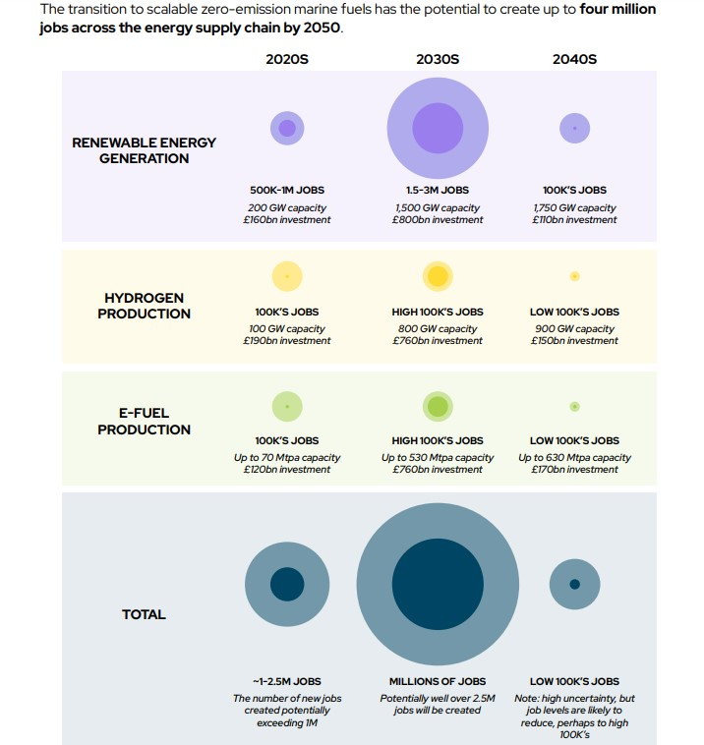
Tạo ra việc làm xanh trong toàn chuỗi cung ứng
Theo GMF, việc tạo ra quá trình loại bỏ khí cacbon trong vận tải biển theo kịp 'các mốc chỉ tiêu phấn đấu' của IMO, dữ liệu mới cung cấp một phác thảo về sự tăng trưởng của việc làm xanh từ những năm 2020 đến những năm 2040 cho từng lĩnh vực chính của chuỗi cung ứng – sản xuất năng lượng tái tạo, sản xuất hydro và sản xuất nhiên liệu điện tử.
Do việc sử dụng nhiên liệu điện tử tăng nhanh trong những năm 2030, người ta dự đoán rằng thập kỷ này sẽ chứng kiến ​​việc tạo ra nhiều việc làm xanh nhất trên từng phân khúc của chuỗi cung ứng – một phạm vi giới hạn trên là từ 1 triệu đến 4 triệu việc làm trên toàn thế giới. Điều này sẽ được hỗ trợ bởi hơn 2,2 nghìn tỷ bảng Anh vốn đầu tư vào phát triển cơ sở hạ tầng và năng lượng tái tạo, và một sự mở rộng lớn về công suất năng lượng và nhiên liệu– 1.500GW sản xuất năng lượng tái tạo, 800GW hydro xanh và 530Mtpa amoniac xanh.
Số lượng việc làm có thể sẽ ít hơn trong những năm 2020 và cuối cùng sẽ giảm vào những năm 2040 do đầu tư vốn giảm. Tuy nhiên, một tỉ lệ lớn các công việc này sẽ được chuyển sang các lĩnh vực khác và cuối cùng sẽ hỗ trợ phát triển năng lực năng lượng tái tạo ở mức rộng hơn; hỗ trợ các nỗ lực laoi5 bỏ khí cacbon trong các lĩnh vực khác.
Jeremy Anderson, Giám đốc Chuyển đổi Công bằng và Giao thông Bền vững tại Liên đoàn Công nhân Vận tải Quốc tế (ITF), lưu ý rằng việc tạo ra việc làm xanh mới có thể giúp giải quyết sự bất bình đẳng kinh tế giữa Bắc và Nam bán cầu. Tuy nhiên, việc làm xanh cũng phải là việc làm tốt, có điều kiện làm việc tốt, có quyền lao động và tiếng nói mạnh mẽ của người lao động.
Cần tập trung hơn nữa vào việc lập ra bản đồ tiềm năng về việc làm xanh trong ngành hàng hải
Khi hàng nghìn tỷ vốn đầu tư được đổ vào nhiên liệu xanh cho lĩnh vực hàng hải, việc kích thích tạo việc làm xanh có thể giúp các quốc gia chuyển đổi khỏi nhiên liệu hóa thạch, đồng thời mang lại đóng góp trực tiếp, có thể định lượng được cho nền kinh tế của một quốc gia.
Đặc biệt, các khoản đầu tư vào Nam bán cầu, nơi khí hậu tạo điều kiện tốt nhất cho việc sản xuất nhiên liệu điện tử, đã góp phần đáng kể vào việc tạo ra nhiều việc làm hơn, so với khoản đầu tư tương đương vào một quốc gia ở Bắc bán cầu. Điều này cho thấy tiềm năng cao hơn đối với các nước đang phát triển trong việc thúc đẩy đầu tư nhằm tạo ra việc làm xanh rộng rãi hơn.
Mức đầu tư khổng lồ sẽ tác động đến mọi nhóc ngách trên thế giới, giúp nhiều quốc gia trên thế giới tạo ra các cơ hội cho những người lao động bị ảnh hưởng tiêu cực do quá trình chuyển đổi khỏi các ngành sử dụng nhiều carbon hơn. Điều quan trọng là chúng ta phải khám phá sâu hơn những tác động địa lý khác nhau, đặc biệt là ở Nam bán cầu, để đảm bảo chúng ta có thể khai phá tiềm năng to lớn cho tăng trưởng kinh tế giữa các quốc gia.
… Connor Bingham, Giám đốc Dự án tại Diễn đàn Hàng hải Toàn cầu và tác giả báo cáo nhận xét.
Xem báo cáo đầy đủ tại: https://safety4sea.com/wp-content/uploads/2024/05/GMF-Green-jobs-and-maritime-decarbonisation-2024_05.pdf

------------------------------------------------------

